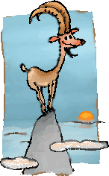
S Slivnice je imeniten razgled na Cerknico! Kaj vidim? Uuujej, vseh sort pravljičnih bitij in pošasti! Seveda, saj v Cerknici pravkar poteka pustni karneval.

C | E | R | K | N | I | C | A | P | A | D | M | O
Š | R | Č | A | R | O | V | N | I | C | A | E | M
M | A | K | R | O | F | K | O | N | J | J | S | A
I | Z | I | N | G | R | O | F | M | U | N | A | R
N | E | J | E | Z | E | R | N | I | K | O | R | T
K | M | E | V | A | K | E | Ž | L | O | M | I | I
A | Z | M | A | J | O | N | L | I | Z | I | C | N
M | E | T | L | A | Č | B | O | B | E | R | A | K
A | S | M | E | H | I | O | P | O | L | H | I | R
S | H | R | U | P | J | B | O | Ž | A | B | A | P
K | A | M | E | L | A | E | M | A | Č | K | A | A
A | P | E | P | E | L | N | I | C | A | L | A | N
P | I | K | A | N | O | G | A | V | I | Č | K | A

Zdaj pa hitro barvice v roke in pobarvaj besede, ki jih najdeš v skriti tabli!

